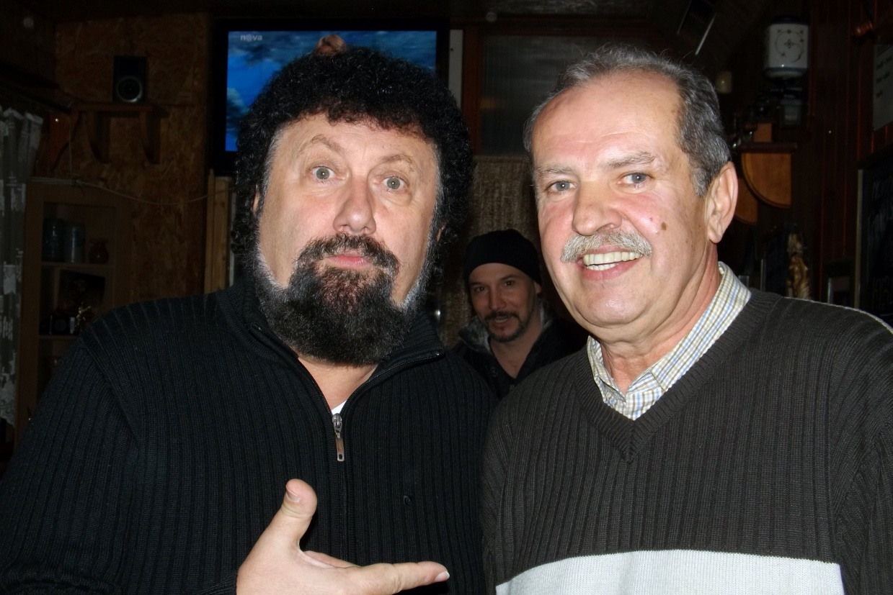***Hornoředický  
Občasník***

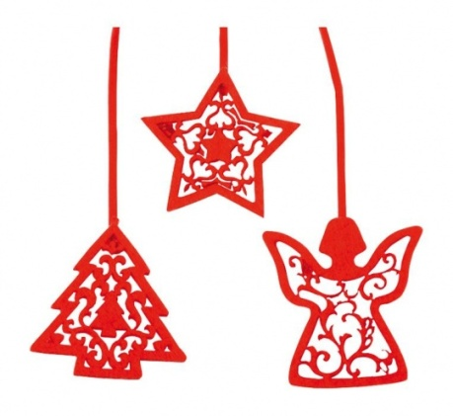

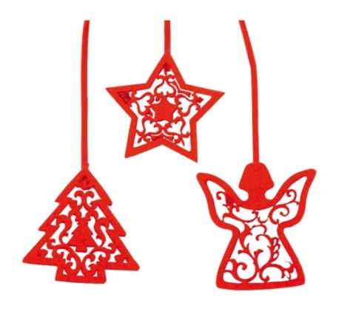***78***

**Vážení spoluobčané**,  
měsíc prosinec se překlopil do druhé poloviny své pravidelně se opakující pouti a nejen mně se zdá, že letošní rok byl zase o něco kratší než ten loňský. Ať chci, nebo ne, nutí mě to ohlédnout se zpět a bilancovat.  
Co se nám v obci povedlo, co méně, kde jsme udělali chybu a co je potřeba zlepšit.   
Čas adventu je jedinečnou dobou k tomuto zamyšlení, neboť jeho původním obsahem měla být určitá zastavení lidské činnosti, rozjímání a především čekání (věřících na Kristův druhý příchod). Na rozdíl od obchodních řetězců, bankovních i nebankovních domů a většiny médií, kteří advent zaměňují s „vánoční mánií“ vyvolávající ve společnosti pocit, že není třeba čekat, že je možné si vše koupit a pokud nejsou peníze, koupit na splátky, půjčit….se všemi důsledky.  
A proto ani já vás, vážení spoluobčané, nebudu obtěžovat v této době očekávání opakovaným výčtem všech činností stavebních, kulturních, společenských i sportovních realizovaných v letošním roce v Horních Ředicích.  
**Dostatečně je znáte, jejich přínos a zhodnocení ponechám na každém z Vás.**S blížícím se koncem roku je však potřebné poděkovat všem našim občanům, kteří se starají v obci o spolkový život, dále ho rozvíjejí, pomáhají udržovat dobré mezilidské vztahy a kterým není lhostejné prostředí, ve kterém žijí. Velká pochvala patří obecním zaměstnancům, bez nichž by vzorný pořádek a upravenost veřejných prostranství nebyly možné.

S přáním spokojených a klidných Vánoc a všeho dobrého v roce 2015.

**starosta obce ing. Jiří Kosel**

**USNESENÍ**

**Z ustavujícího zasedání Zastupitelstva obce Horní Ředice dne 05.11.2014**

***Zastupitelstvo obce bere na vědomí:***

a) složení slibu všech členů zastupitelstva podle § 69 odst.2, 3   
 zákona o obcích.

***Zastupitelstvo obce zvolilo:***

a) starostu obce: Ing. Jiří Kosel  
 b) místostarostu obce: Ing. Jaroslav Lohniský  
 c) další členy rady obce:  
 Josef Hrdý I. radní  
 Ing. Petra Skácelová II. radní  
 Ivana Slabá III. radní

předsedkyní finančního výboru: Eva Kotfaldová  
předsedkyní kontrolního výboru Zuzana Kvapilová

***Zastupitelstvo obce schválilo:***

a) v souladu s § 96 zákona o obcích Jednací řád Zastupitelstva obce  
 Horní Ředice.

b) odměny neuvolněných členům zastupitelstva s§ 72 a § 84 odst.2.   
 písm.n. zákona o obcích.

c) finanční a kontrolní výbor.

**USNESENÍ**

**ze zasedání Rady obce Horní Ředice dne 15.10.2014**

***Rada obce se seznámila:***

a) s harmonogramem prací týkajících se výměny sloupů VO od Potosu   
 k Holicím.  
b) s instalací rozhlasové ústředny vč. zálohování, vysílacího a řídícího  
 pracoviště s analogovým přenosem a napojením na IZS v rámci akce  
 „ Protipovodňová opatření pro DSOH“.

***Rada obce projednala:***

a) úpravy spojené se stavbou víceúčelového hřiště v areálu tréninkového  
 fotbalového hřiště.

b) stav prací na přestavbě bývalé čerpací stanice.

***Rada obce schválila:***

a) Smlouvu o budoucí smlouvě o zřízení služebnosti inženýrské sítě pro  
 společnost O2 Czech republic a.s.

**USNESENÍ**

**ze zasedání Rady obce Horní Ředice dne 4.12.2014**

***Rada obce projednala:***

a) návrh rozpočtu na rok 2015.  
b) rozpočtový výhled na rok 2015-2017.  
c) ukončení výměny sloupů VO od Potosu k Holicím.

d) stav prací na bývalé čerpací stanici.

e) výzvu k provedení opatření týkající se VO.

f) informaci z jednání zástupců obce s Povodím Labe o příspěvku na údržbu  
 Ředičky.

g) vydaný územní souhlas pro umístění stavby telekomunikační sítě pro  
 společnost O2 Czech republic, a.s..

***Rada obce schválila:***

a) zřízení komise kulturní, školské a pro tělovýchovu   
 (předsedkyně paní Marta Horáková).  
b) rozpočtové změny č.4.

**Ze školy**

Třetí listopadový týden k nám do školy přijeli herci hradeckého Divadélka pro školy s představením Pohádka ze starého mlýna. Dětem se moc líbilo.

Ten samý týden se děti učily třídit odpady ve výukovém programu v rámci Recyklohraní, do kterého je naše škola zapojena již několik let.

V polovině listopadu většina našich žáků soutěžila v pěvecké soutěži, vítězové odjeli na pěveckou soutěž do Ostřetína. Toto o ní napsali naši Malí redaktoři:

***Perníkový slavík Ostřetín***

Dne 8. prosince 2014 se konal Perníkový slavík v Ostřetíně. Z naší hornoředické školy se zúčastnily tyto dívky: Týnka Melichová, Jolanka Šmejdová, Doubravka Kunátová, Veronika Potůčková, Štěpánka Melichová, Káťa Šandová, Adéla Chybová, Alena Vlasáková, Natálie Andresová. Zúčastnil se také jeden chlapec: Matěj Mrňák.

Kromě našich žáků se soutěže zúčastnili i žáci ze škol v Ostřetíně, v Horním Jelení a Dolních Ředic, vždy 2 děti z jednoho ročníku. A takhle jsme dopadli:

Jolanka Šmejdová z 1. ročníku vyhrála 3. místo. Druhačka Veronika Potůčková skončila také na 3. místě a Doubravka Kunátová na 1. místě. Ze 3. a 4. ročníku nevyhrál z naší školy nikdo. Z 5. ročníku na 2. místě skončila Alena Vlasáková a na 3. místě Natálie Andresová. Jsme na ně hrdí a gratulujeme.

*Zapsala Ája Vlasáková*

A tady jsou další zprávičky od našich Malých redaktorů:

**C:\Users\zak\AppData\Local\Microsoft\Windows\Temporary Internet Files\Content.IE5\5Y4U3FCB\MC900349121[1].wmfMikulášská nadílka 2014**

Dne 5. prosince 2014 do naší školy přišli čerti, Mikuláš a andělé. Byli tu tři andělé, tři čerti a jeden Mikuláš. Přišli se sladkostmi, a jak určitě někteří víte, také s uhlím. Některé děti se bály, některé ne. Mikuláš si ve své knize přečetl hříchy dětí. Andělé rozdávali pytlíčky se sladkostmi a čerti měli košík plný uhlí. Všechny hodné děti dostaly sladkosti a zlobivé ještě uhlí.

Děti odříkaly básničku či zazpívaly písničku. Mikulášovi, čertům i andělům se všechny básničky či písničky líbily.

Na návštěvu k nám přišel i redaktor Českého rozhlasu, který si natočil krátkou reportáž o naší nadílce.

Zdroj obrázku klipart Vytvořila Dája Jedličková

**Andělé z naší školy**

Jako každý rok jsme dělali novoroční přáníčka a tak vznikli první andělé - ozdobili přáníčka vyrobená pro babičky a dědečky z naší vesnice. Další anděly vyrobili čtvrťáci a páťáci na výtvarce – i tyto anděly dostali naše babičky a dědečkové. Také ve výtvarném kroužku a pracovních činnostech jsme vytvořili andělíčky. Nakonec jsme z nich vybrali kolekci, kterou paní ředitelka odvezla do **Regionálního muzea v Chrudimi**, kde až do 6. ledna 2015 probíhá výstava andělů. Můžete se tam jet podívat i vy a zúčastnit se hlasování o nejlepší kolekci andělů.

Zapsal Tomáš Hrdý

**Na závěr mi dovolte, abych vám všem popřála hodně radosti, krásných a šťastných chvil a pevné zdraví v novém roce 2015.** M. Kaplanová

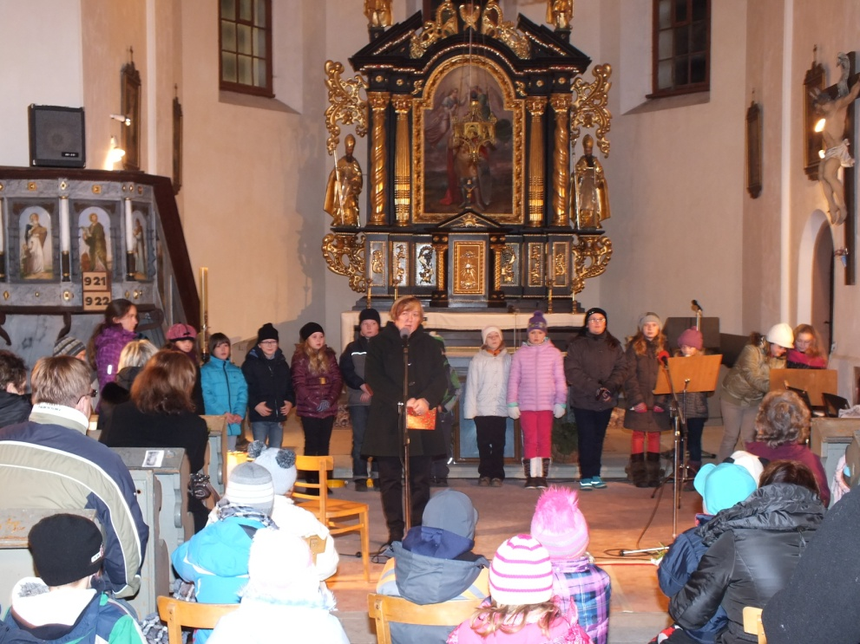



**Postřehy malé bílé kuželky z „Člověče, nezlob se“.**

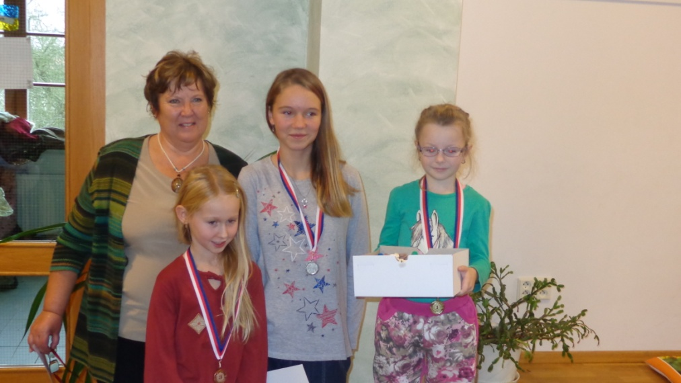Byla jsem zde poprvé a moc jsem se těšila. Všichni mi o té akci vyprávěli. Někteří už tam byli po osmé. Vyslechla jsem hodně rad. Jak mám skákat, nechat se vyhodit, jak rychle běžet do domečku….  
Čekaly jsme na děti. Začaly přicházet, tvářily se vážně, turnaj braly zodpovědně. Ještě, než začaly hrát, slíbily, že nebudou švindlovat, a když prohrají, nebudou brečet. To jsem zvědavá, jak si povedou. Tolik dětí pohromadě jsem ještě neviděla. Hraje jich 25.  
Boj probíhá nelítostně. Několikrát jsem byla vyhozena těsně před domečkem. Nejradši bych se rozbrečela. Paní kostky jsou pěkně zlomyslná stvoření. Konečně jsem v domečku. Mohu si odpočinout a trochu se rozhlédnout. Vidím vánoční dílnu, kde budou děti vytvářet z barevného papíru a korálků zajímavé závěsy. Mají tu také sádrové odlitky s vánočními motivy, ty budou štětcem barvit. Voní čaj, vanilkové rohlíčky… Finále !!!  
Mám štěstí, zahraji si o finále. Musíme hrát na plánu pro šest dětí. To se naběháme. Mě má malý šikovný chlapeček, je mu sotva pět. Jmenuje se Štěpánek a vede si moc dobře. Nebojí se riskovat a v konkurenci se staršími děvčaty je velmi statečný. Nakonec ten dort nevyhrál, ale to nevadí, za rok to zkusí znovu. Dostal pěknou knížku jako všechny přítomné děti a myslím, že byl spokojený. Sešlo se na 30 dětí a prožily příjemné dopoledne. Já za rok určitě také přijdu. MP

**Vánoční**

Tak, za pár dnů to bude zase tady. Svátky, jež si spojujeme s přízvisky, které vždy neplatí, jako bílé, veselé, míru, pokoje, klidu a tak dále.

V adventní čas, místo toho abychom si udělali pořádek v duši, bereme útokem obchody, markety i tržiště, abychom utratili za dárky minimálně tolik, kolik do nás hustí média, že je to letos celostátní průměr.

V tomto shonu si ani nevšimneme, že kolikrát udělá radost i malý dáreček daný z lásky. Děti neobdarováváme, ale uplácíme za to, že si na ně neuděláme čas, častokrát kvůli naší touze sami vyniknout, a jak se teď říká „být in a v balíku“.

A tak je dobré vypnout alespoň na vánoce, věnovat se rodině, znovu objevit staré zvyky, lití olova, svíčky v lodičkách z ořechových skořápek a podobně. Jen si nejsem jistý, že dnešní dívky si budou házet botou, zda se do roka vdají, když v této době vdavekchtivost značně poklesla.

Až zasedne ke slavnostnímu stolu celá rodina, děti těšící se na dárky nebudou ani jíst, aby něco nepropásly. Nepouštějme do domu toho importovaného červeného agenta, někde i lezoucího pomocí provazového žebříku po fasádě. Kouzlo Ježíška, který dokáže obdarovat děti, i když ho nikdo neuvidí, spočívá v jeho tajemnosti a zvláštním duchovním rozměru štědrého večera.  
To snad musí uznat jak věřící, tak i ateisté.

Popřejme si k vánocům zdraví, a ať k nim patří všechny shora jmenované přívlastky, hlavně v době, když se zase řinčí zbraněmi, protože když se na vánoce manželé pohádají, kvůli tomu, že se letos z kapra loupe strouhanka, není tak zlé jako když se lidé zbytečně zabíjejí.  
 Mír, zdraví a lásku všem lidem dobré vůle

přeje ant

***Něco dobrého z BABINCE…..***

**Hnědá buchta s tvarohem (od Líby : .))**

2 vejce  
1 hrnek cukru utřít do pěny  
1 vanilkového cukru  
¾ hrnku oleje  
2 hrnky polohrubé mouky **Náplň:**  
1 pr.do.pečiva 2 tvarohy  
2 lžíce kakaa 2 vejce   
rum vanilkový cukr smíchat a   
 rum rozetřít na   
 cukr těsto  
Vložíme do trouby a pečeme.

**DOBROU CHUŤ !!!**

**Vánoční dílna**

4.12. se v sále na Obecním úřadě konala Vánoční dílna. Hned u vchodu nás omámila vůně teplého punče a záře světýlek, stuh, hvězdiček, ozdob a krásných výrobků. Jako chuťovku jsme dostali šneky z listového těsta…domácí a zdravé oříškové sušenky…taky domácí. Pokoukali jsme okolo a samozřejmě chytli chuť do tvoření. Nebyla jsem jediná, která si vyrobila svícen na slavnostní štědrovečerní stůl nebo adventní věnec na vchodové dveře.  
Okoukala jsem mimo jiné techniku krásných ozdob z korálků, kterou předváděla paní Vendula Malá, látkové ubrusy a prostírání s motivy hvězdiček a zvonečků domácí dílny paní Marcely Dudkové a nádherně zdobené perníčky paní Barbory Biernacki. Domů jsem si donesla ručně vyrobeného anděla od Marty Horákové a dělá mi velkou radost v sychravých zimních dnech. Byly k vidění i věci, které tvoří „ženské“ na Babinci a musím říct (napsat), že jsou mi dobrou inspirací.  
Jedinou škodou celého večera bylo, že se nás tam nesešlo víc. V tak hezký večer, v tak hezkém předvánočním čase….

ZB

**Vítání občánků**

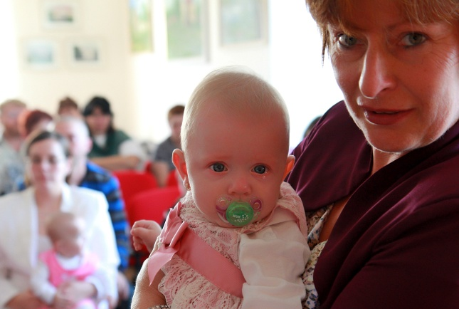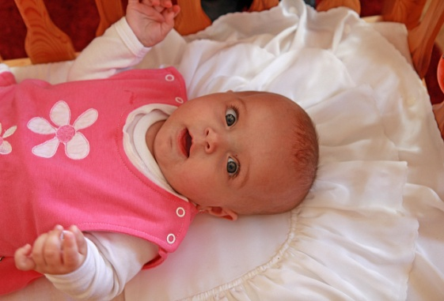…a byl tu opět říjen a s ním spojené další „Vítání občánků“. Přivítali jsme do naší obce Říhovou Pavlu, Hlaváčkovou Marii, Krejčí Barboru, Morávkovou Denisu, Lorence Jana a Kubáta Františka. Tentokrát děvčata vyrovnala počty z dubnového vítání.

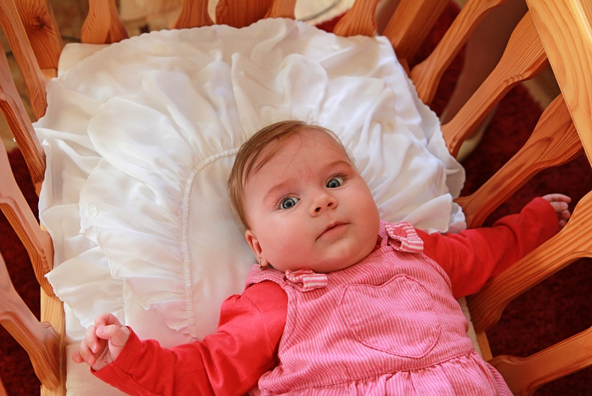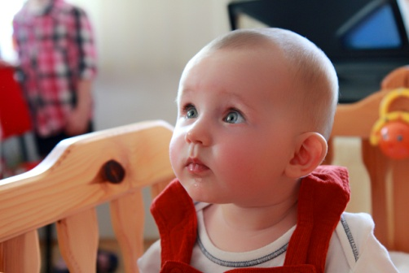

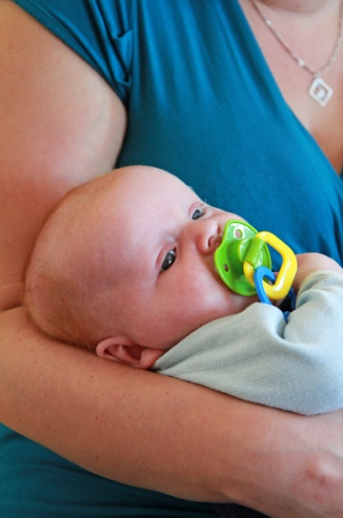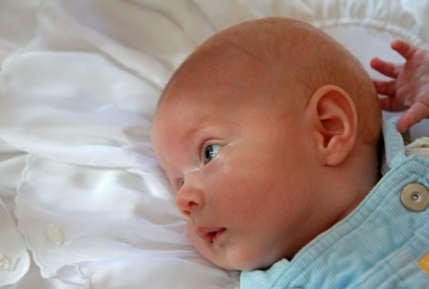

[](http://www.google.cz/url?sa=i&rct=j&q=&esrc=s&frm=1&source=images&cd=&cad=rja&docid=Y-zM4krU8XgVoM&tbnid=z3jAjaljkwA0lM:&ved=0CAUQjRw&url=http://mesto-krasno.cz/index.php?page=sdh-krasno-2&ei=Tve3Uvf3K4XCtQaqxIB4&bvm=bv.58187178,d.Yms&psig=AFQjCNEiYa7ZYgjtNO1oeBPzuJZDmReSmg&ust=1387872784016661)**Z ČINNOSTI SBORU DOBROVOLNÝCH HASIČŮ V HORNÍCH ŘEDICÍCH**

Počet členů malých hasičů v našem sboru v měsíci prosinec 2014 činí 28 dětí. Pravidelně každé úterý v 16:30 kroužek navštěvuje 15 - 23 dětí.   
 **PROBĚHLÉ A NADCHÁZEJÍCÍ AKCE:**

* 19.7. a 20.7. - Oživlé Židovské město Třebíč - vystoupení dětí s koňskou stříkačkou - veliký úspěch a obdiv u veřejnosti,
* 29.8. - 31.8. - Pyrocar Přibyslav,
* 1.9. - pozvání žáků Základní školy Horní Ředice na kroužek,
* 27.9. - Retroměstečko Pardubice - dvě vystoupení dětí s koňskou stříkačkou,
* 21.10. - pouštění draků,
* 18.11. - saunování dětí v Saunovém ráji v Holicích spolu s dětmi ze Sokola - akce se moc povedla a dětem se líbila,
* 2.12. - psaní Ježíškovi a tvoření vánočního řetězu s hasičskou tématikou,
* 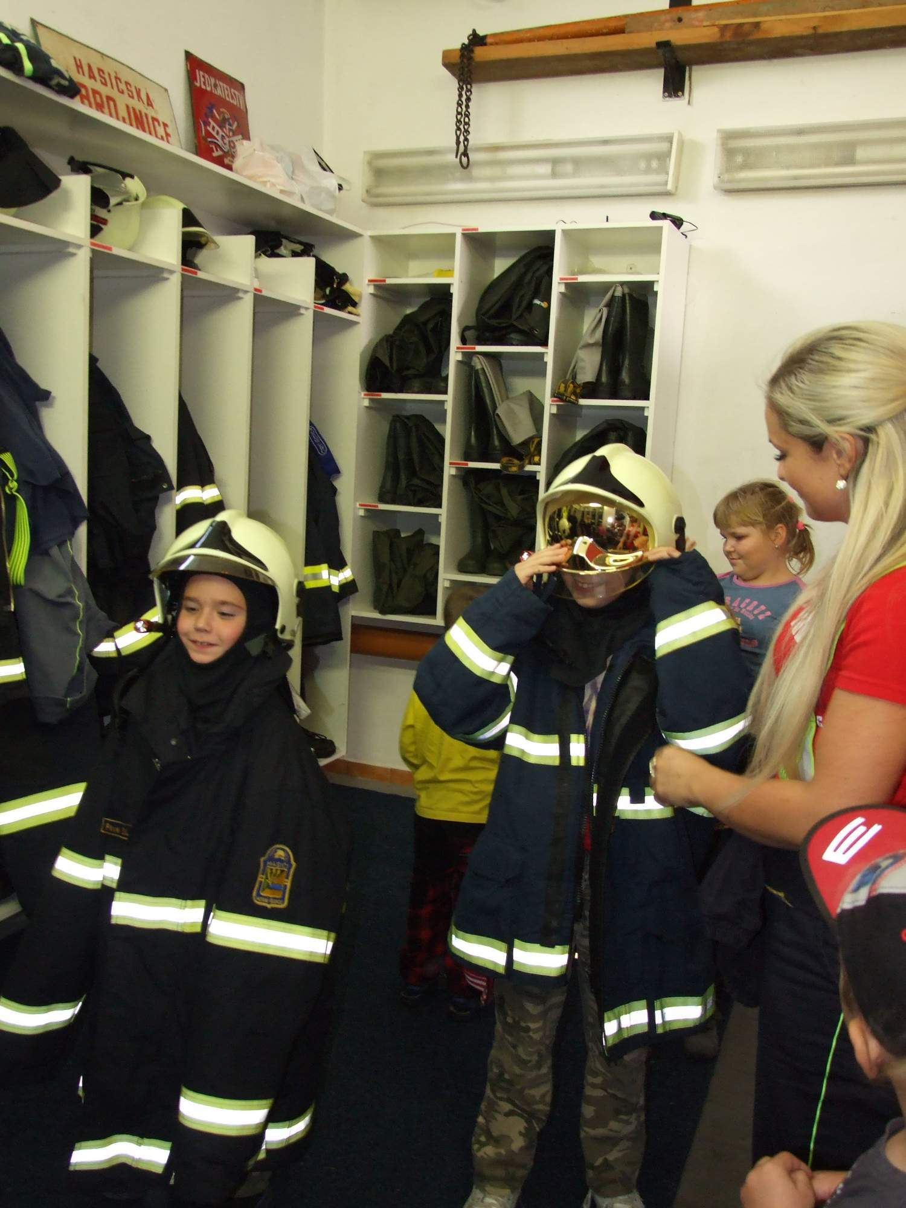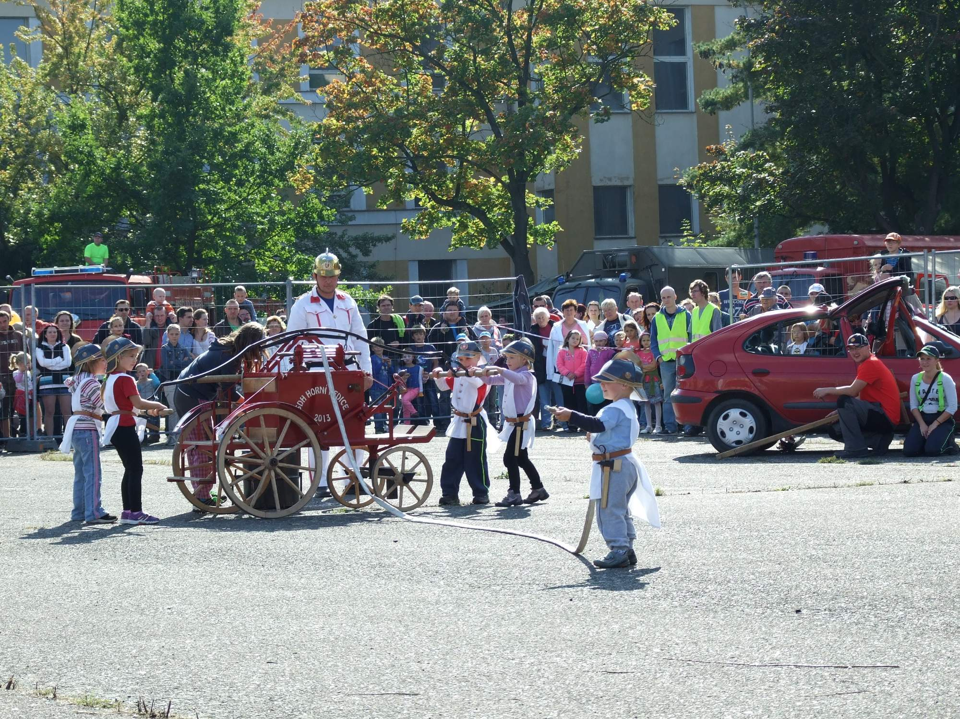20.12. - spaní dětí na OÚ - pouštění výchovného filmu o integrovaném záchranném systému + překvapení pod stromečkem.

za SDH HŘ Veronika Řepková DiS.

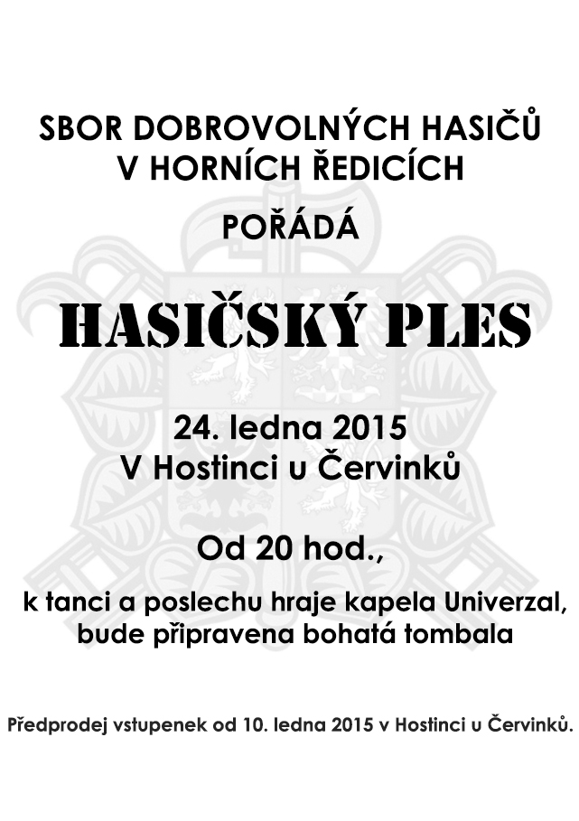

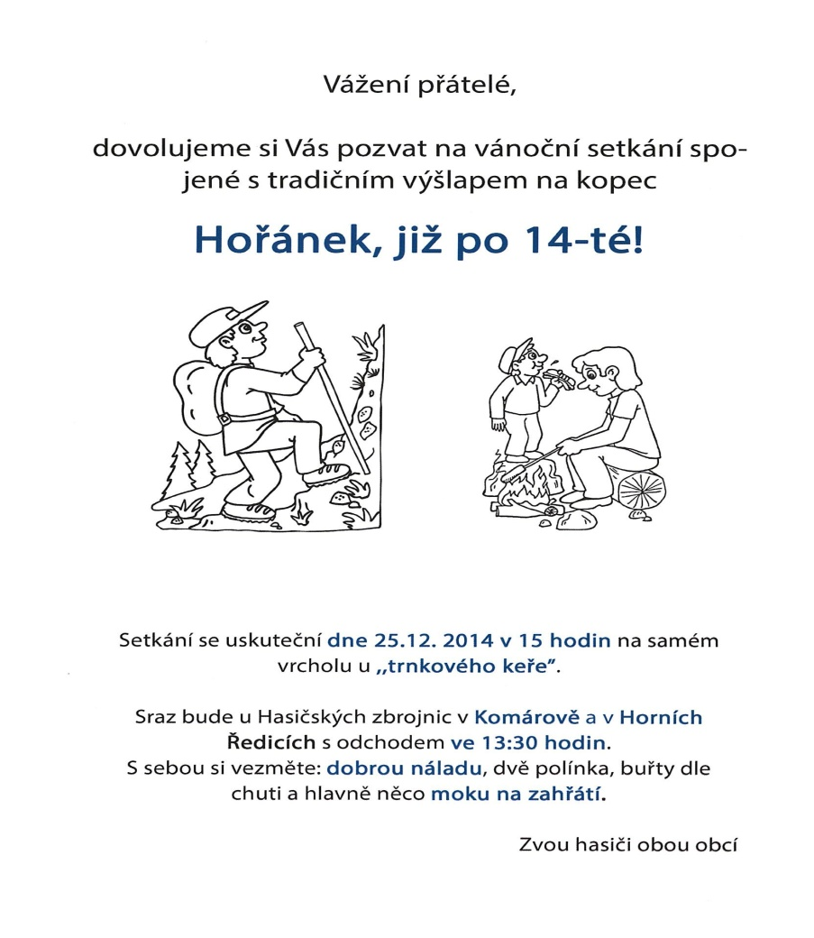

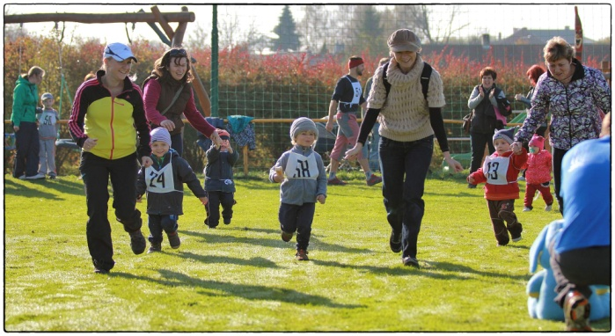 **BĚHEJ A VYHRAJ** Pod hlavičkou našeho Sokola jsme uspořádali v neděli 2.11.2014 závody dětí. V tento den se konal již tradiční ,,Běh Horními Ředicemi ” a tak není divu, že o závodníky nebyla nouze. Celkem závodilo 58 dětí v různých věkových kategoriích. Na závodníky čekalo pohoštění v podobě medového čajíčku, bio vitamínů v podání zeleninky a ovoce. Vítězové obdrželi medaile a diplomy. Na děti čekalo po závodech i jejich oblíbené jídlo a to párek v rohlíku. Podpora rodičů byla **obrovská** a nadšení dětí závodit nás opět potěšilo.

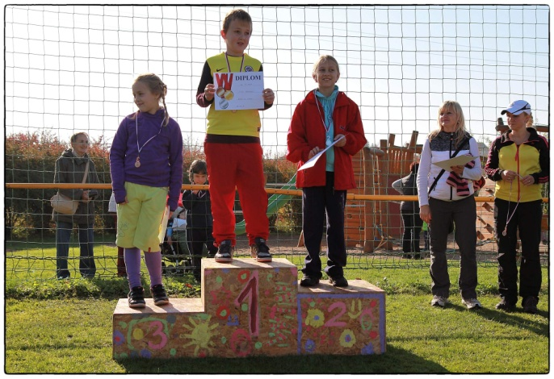 Poděkování patří všem pořadatelům za bezproblémový průběh a organizaci.

Za TJ SOKOL Zuzka Kvapilová

… Hornoředické desítky se účastnilo 82 běžců a běžkyň, z toho rekordních šest z Horních Ředic. Nejlepší čas z kategorie žen měla Táňa Metelková (Hradec Králové) s časem 17:56 a z mužů vévodil Milan Janata z Úpice a to v čase 33:38. Z našich na tom byla nejlépe Jiřina Pařízková, 27:41 a Tomáš Haken doběhl do cíle s časem 42:40.



**Strojení vánočního stromečku**

**Jako každý rok, i letos jsme pro vás připravili malý výlet do místního lesa Žernov, kde společně nazdobíme stromeček pro všechna lesní zvířátka.**

**Budeme se na vás těšit 21.12. ve 14 hodin,**

**u myslivecké boudy směr Vysoké Chvojno.**

**Mikuláško-andělsko-čertovská trojice v akci**

V pátek 5. prosince již tradičně napravovali Mikuláš, anděl a čert to, co my rodiče vlastními výchovnými postupy a metodami nezvládáme. Stačilo pouze vyplnit Mikulášský dotazník a Obecní úřad se o vše další postaral. Velmi si cením (a doufám, že nemluvím jen sama za sebe) obětavosti všech, kteří se na organizaci večera podíleli. Největší poděkování patří všem Mikulášům, andělům a čertům, kteří trpělivě dětem opakovali, že uklízet se prostě musí, brácha se nemlátí, že být drzý, není hezké, a že učení je základem života…   
Ani v nové zástavbě tomu nebylo jinak. Letos k nám zavítala bezkonkurenční trojice – moudrý a rozvážný Mikuláš, empatický, mírumilovný anděl a skřehotavý, usoplený čert, který vystřihl tak dokonalou hereckou etudu, že by nám ho i v Národním záviděli… Díky němu bude naše osmileté dítě (které se celý den pyšnilo tím, že už **VÍ**... a letos to má opravdu, ale opravdu „na háku“…) žít další rok v přesvědčení a nebo minimálně blažené nejistotě, že pekelníci skutečně existují.

Tak zase za rok!!! ☺ Tereza Vostřelová

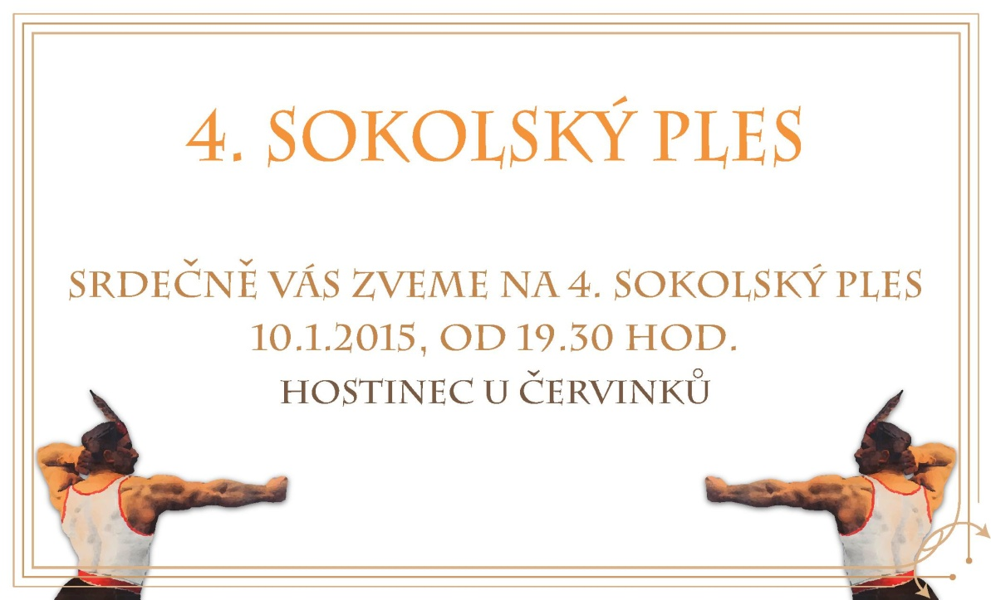**VSTUPENKY JIŽ V PŘEDPRODEJI V Hostinci u Červinků !!!**

**Fotbal**

Ředický "A" tým skončil po podzimní části Okresního přeboru na skvělém druhém místě se ziskem 26 bodů a skóre 40:18.nejvíce gólu jako tradičně vstřelil Milan Machatý 11 gólu, druhý Matěj Hrubý 8 tref.

"Náš cíl, byl hrát nahoře a udělat co nejvíce bodů, bavit diváky a mít klid v zimní přípravě, protože jaro je vždy těžké. Hra i výsledky byly hlavně doma na dobré úrovni.  Diváci a chodilo jich v Ředicích dost chtějí hlavně výhru a slabší hru částečně odpustí, když se vyhraje.  
Venku už to bylo horší. Měli jsme získat více bodů, s tím spokojen nejsem. Předvedená hra hodně záležela, jestli jsme hráli v plné sestavě. Tréninková morálka- docházka- zápasy trenér není  spokojen nikdy. Tím odpovídám na umístění kdybychom získali o 4

body více, byl bych spokojen.   
Nejlepší zápasy doma jsme odehráli proti Rovni, Holicím, Bohdanči a druhý poločas proti Nemošicím, venku ve Valech a první poločas v Cholticích. Zklamání určitě v Přelovicích a dá se říct i v Srchu", řekl trenér Šedivka.

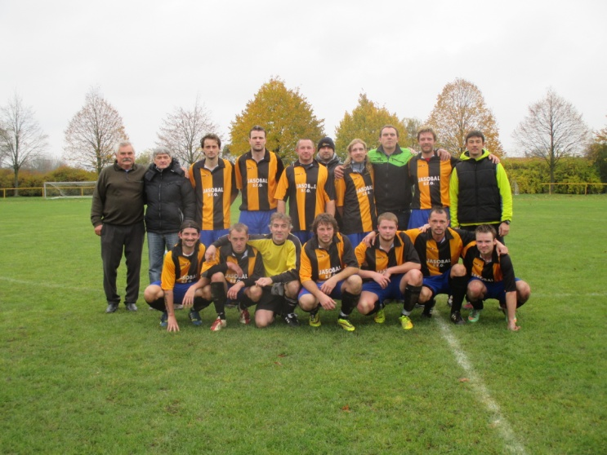

"B" tým ukončil podzimní představení ve IV. třídě na 10. místě s pouhými 7 body se skóre 15:27. Nutno dodat, že se čekalo daleko více co se týče umístění ale, zas na druhou stranu předvedená hra nebyla kolikrát špatná než co odpovídal konečný výsledek zápasu. Nejlepším střelcem se stal Skoumal Jan 4 zásahy a druhý Jirka Morávek 3 trefy.

Nakonec bychom chtěli za Klub FK Horní Ředice poděkovat všem našim fanouškům za jejich podporu jak doma tak venku, obci za velmi dobře připravený areál, všem sponzorům a lidem podporující náš klub. a popřát hodně zdraví a štěstí do nového roku

za FK Mládek ml.

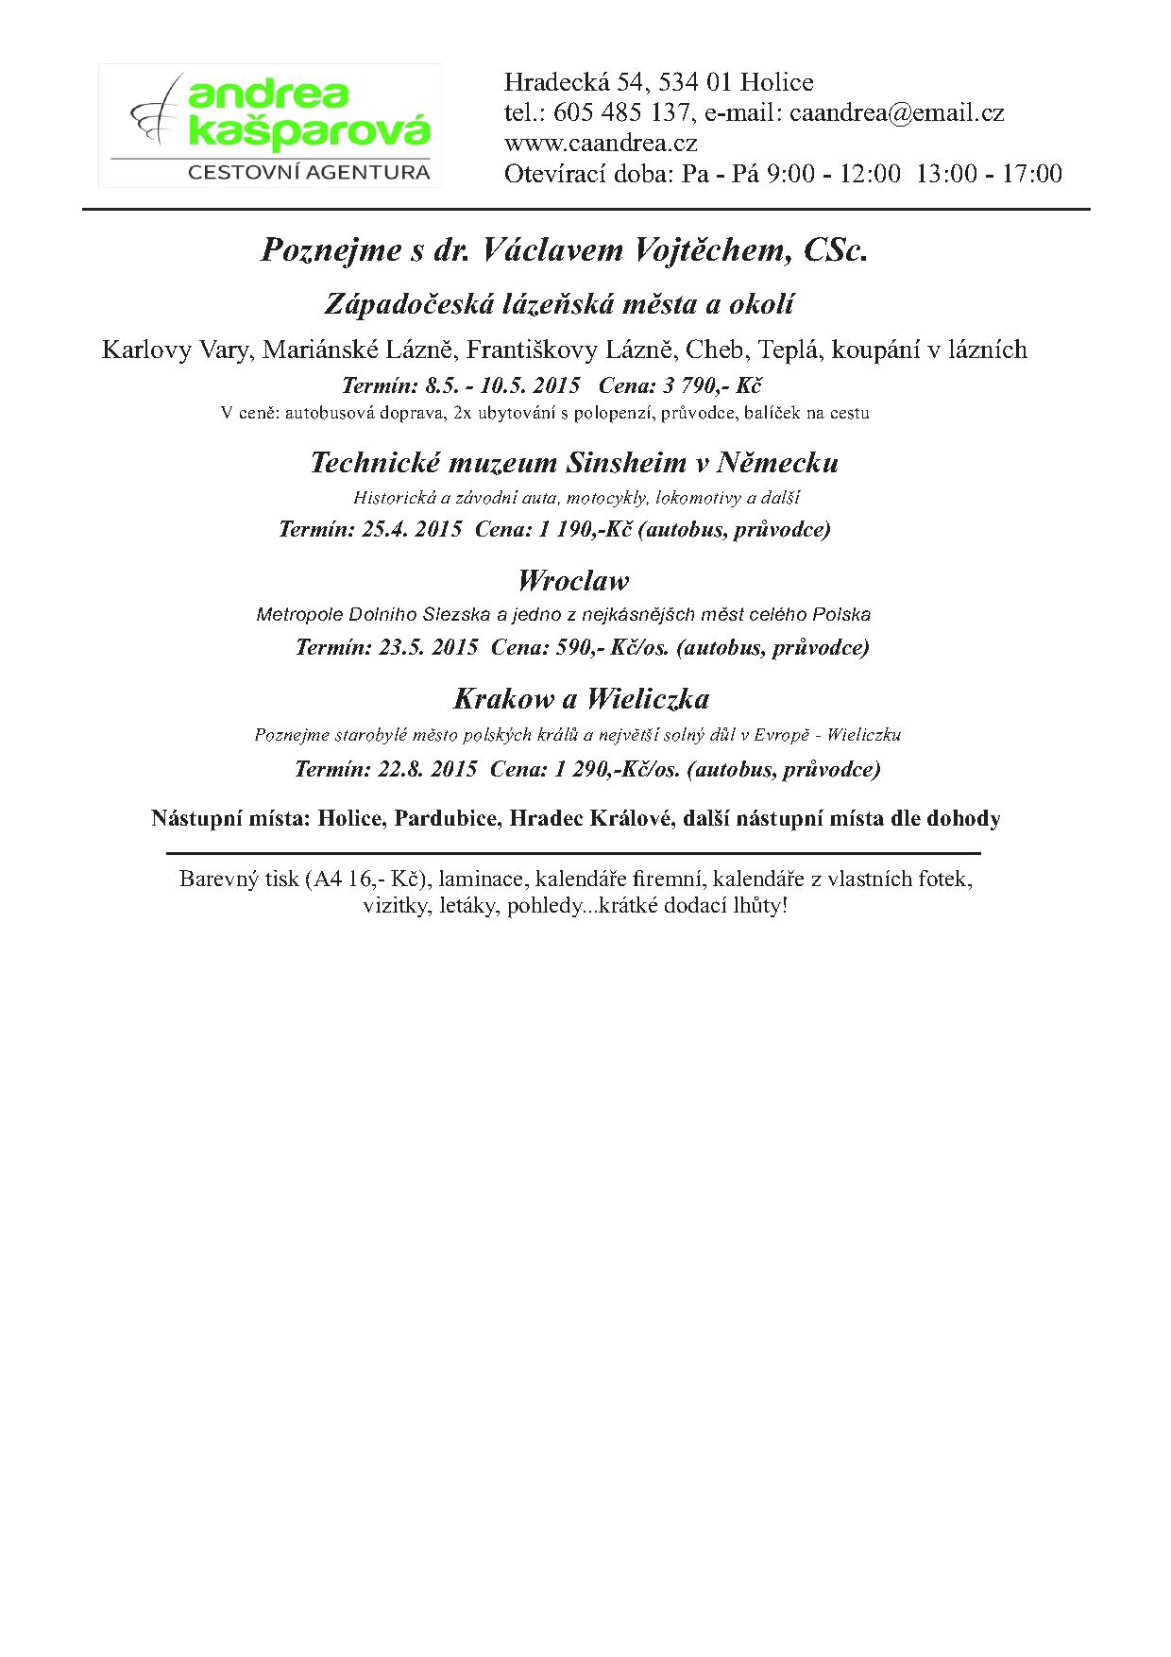



**Mezinárodní kamionová doprava**  
**Zaměřená na: ČESKO, SLOVENSKO, RAKOUSKO, MAĎARSKO, POLSKO, NĚMECKO**

IČO: 02252244 **kontakt: +420 727 343 639**  
**Svatopluk Biernacki  
Horní Ředice 101  
533 75 Dolní Ředice**[http://www.birke.cz/](http://www.birke.cz/?utm_source=copy&utm_medium=paste&utm_campaign=copypaste&utm_content=http%3A%2F%2Fwww.birke.cz%2F)  
 Vozy  13,6 standart, 13,6 lowdecky, double deckery.



***SERVIS PLYNOVÝCH KOTLŮ***

***VÍT CENTNER***

**TEL: 736 250 202**

**533 22 Býšť 150  
 e-mail:** [**vit.centner@seznam.cz**](mailto:vit.centner@seznam.cz)



**PŘIPRAVOVANÉ AKCE**

***21.12. - Strojení vánočního stromu pro zvířátka  
25.12. - Výšlap na Hořánek  
31.12. - Silvestr u Obecního domu  
  
2015***

***10.1. - 4. Sokolský ples  
24.1. - Hasičský ples***

***7.2. - Masopust***

***28.2. - Sportovní ples  
1.3. - Dětský karneval***

**SILVESTR 2014 U OBECNÍHO DOMU**

22 :00 **ZAHÁJENÍ**  
 - disco  
22:30 Horký punč  
23:00  **PRŮVOD** - symbolické předání vlády   
 Novému roku

23:30 - 24:00 Reprodukovaná hudba k tanci i poslechu  
 **NOVOROČNÍ PŘÍPITEK**

00:10 **OHŇOSTROJ** - Patrik Lenhart

00:30 **disco, volná zábava**

***UPOZORNĚNÍ:***

***Od 5.1.2015 budete moci uhradit na obecním úřadu poplatky za odvoz domovního odpadu a ze psů.  
Ceny se nemění. Roční poplatek za odpad činí 200,- Kč za osobu, poplatek ze psů 100,- Kč.   
Majitelé nemovitostí bez přihlášení k trvalému pobytu v Horních Ředicích budou platit skutečnou cenu za odvoz popelnice ve výši 1510,- Kč.***

**S P O L E Č E N S K Á**

**K R O N I K A**

***Narodili se:***

*Ondřej Křížek 76  
Eliška Faltysová 175*

***Odstěhovali se:***

*Tereza Kehlerová 30*

***Opustili nás:***

*Zdeněk Půlpán 172*

*Věra Schejbalová 68*

***Přistěhovali se:***

*Lenka Fialová 346  
Alena Fialková 212  
Alena Fialková 212  
Štefan Fialka 212*

***K 16. prosinci žije v naší obci 1011 obyvatel.***

**------------------------------------------------------------------------**

**prosinec 2014**